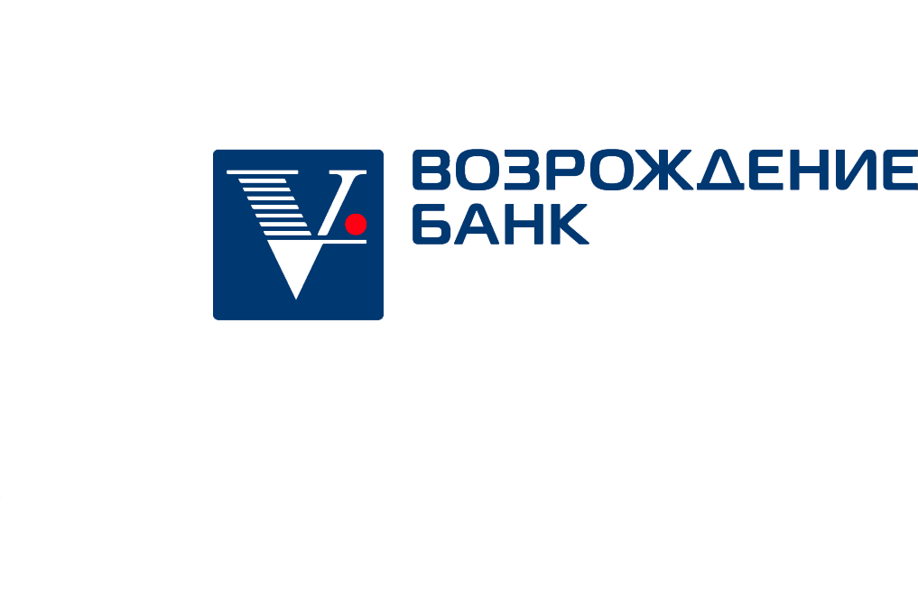

ПРЕСС-РЕЛИЗ

Банк «Возрождение» запустил акцию «CashBack удачи»
для держателей ряда кредитных карт

12 сентября 2018 года – В банке «Возрождение» стартовала акция «CashBack удачи», в рамках которой держатели кредитных карт Visa и Mastercard могут получать возврат потраченных денежных средств до 100% от стоимости покупки. Акция действует по 31 октября включительно.

Участником акции автоматически становится любой держатель карт, обслуживаемых в рамках тарифных планов «Лояльный» и «Привилегия» (Классик/Золото/Платина), а также любой владелец кредитной карты Visa Infinite, выпущенной к одноименному тарифному плану.

Для возврата потраченных денежных средств учитываются каждые 10 операций по 100 рублей и более, совершенные с помощью указанных карт при покупке товаров или услуг в торгово-сервисных предприятиях и интернет-магазинах.

Если код авторизации покупки, который держатель карты при желании всегда может проверить в товарном чеке или SMS-уведомлении о проведенной операции, оканчивается на определенные цифры, то за эти покупки Банк возвращает от 5% до 100% потраченных денежных средств. При этом максимальная сумма CashBack по одной карте может составить не более 10 000 рублей за месяц.

Полные условия акции доступны на сайте банка «Возрождение» в разделе «Банковские карты» – «Специальные предложения».

Банк «Возрождение (ПАО), Москва – персональный банк для корпоративных и частных клиентов. Входит в ТОП-40 крупнейших российских банков по активам. Занимает 23 место в рейтинге самых рентабельных банков по версии газеты «Коммерсант». В рейтинге «100 надежных российских банков 2018» по версии Forbes Банк занял 49 место, а в рейтинге «Банки с самыми низкими ставками на рефинансирование ипотеки из топ-20 по объему ипотечных портфелей» этого же издания -13 место. Региональная сеть Банка насчитывает 116 офисов продаж и порядка 750 банкоматов. Банк обслуживает свыше 1 200 000 частных и 53 000 юридических лиц, которым предлагает полный спектр услуг: кредитные программы, депозиты, расчетные операции, широкий выбор банковских карт и многое другое. В 2017 году Банк стал лауреатом премий «Финансовая элита России» и «Финансовый олимп» в номинации «Community Banking», а также был отмечен Благодарностью Губернатора Московской области А.Ю. Воробьева за вклад в развитие экономики региона.www.vbank.ru

Пресс-служба банка:
+7 (495) 620 19 66
pr@voz.ru

